**

**NOMBRE DEL ALUMNO:** Francisco Javier Jacob Ramírez

**TEMA:** Introduction – it’s nice to meet you

**PARCIAL: 1°**

**MATERIA:** Ingles

**NOMBRE DEL PROFESOR:** Jezabel Ivonne Silvestre Montejo

**LICENCIATURA:** Psicología

**CUATRIMESTRE:**

*Lugar y Fecha de elaboración*



**Anthology activities.**

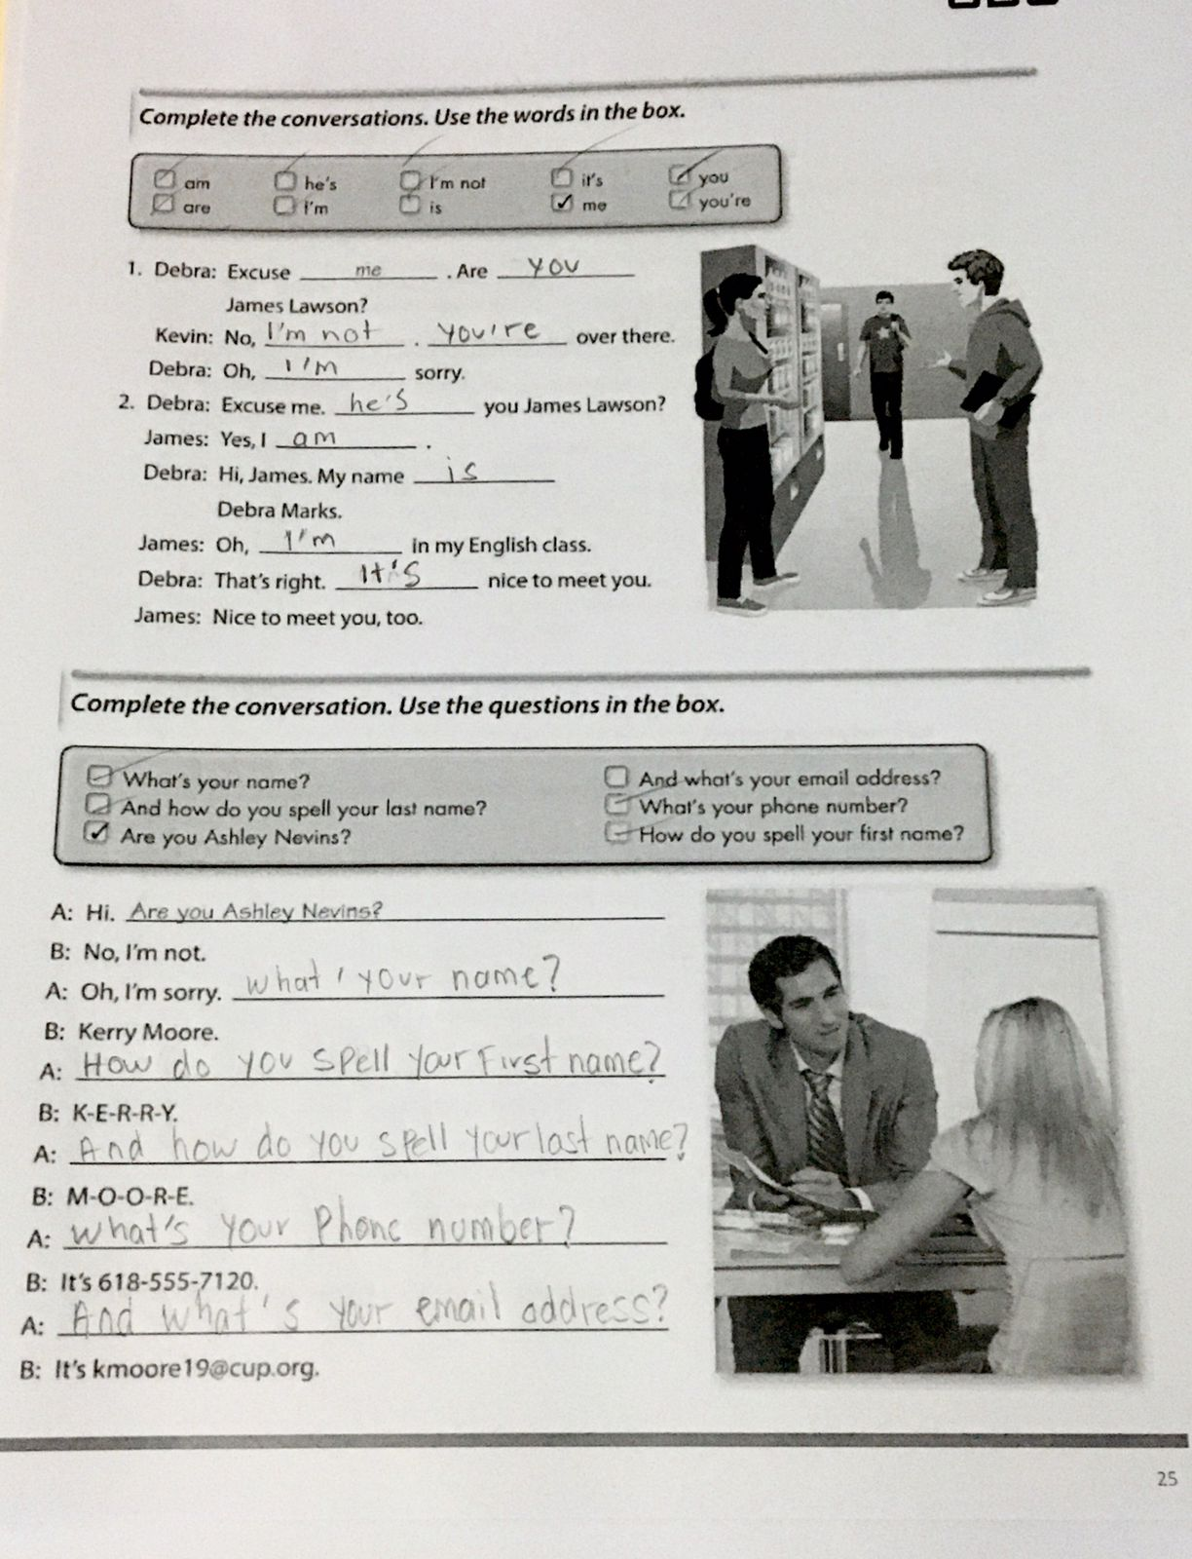

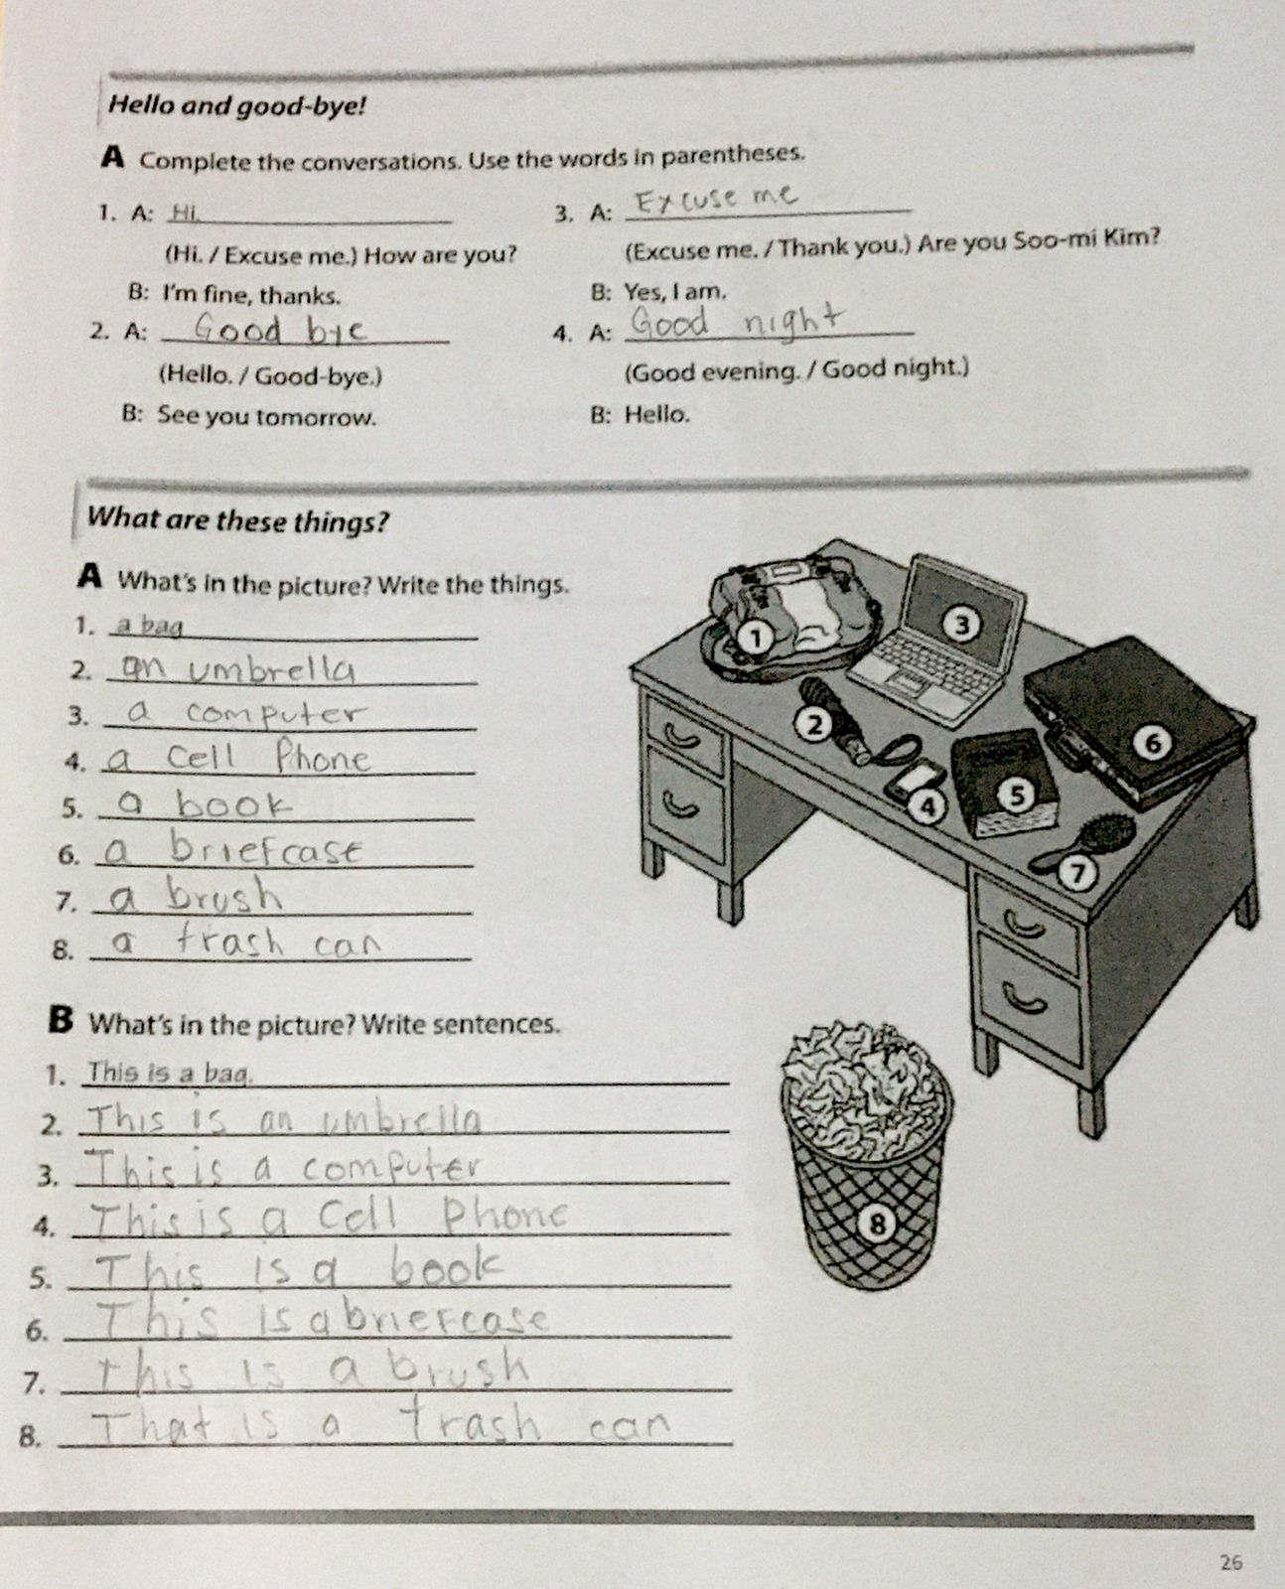

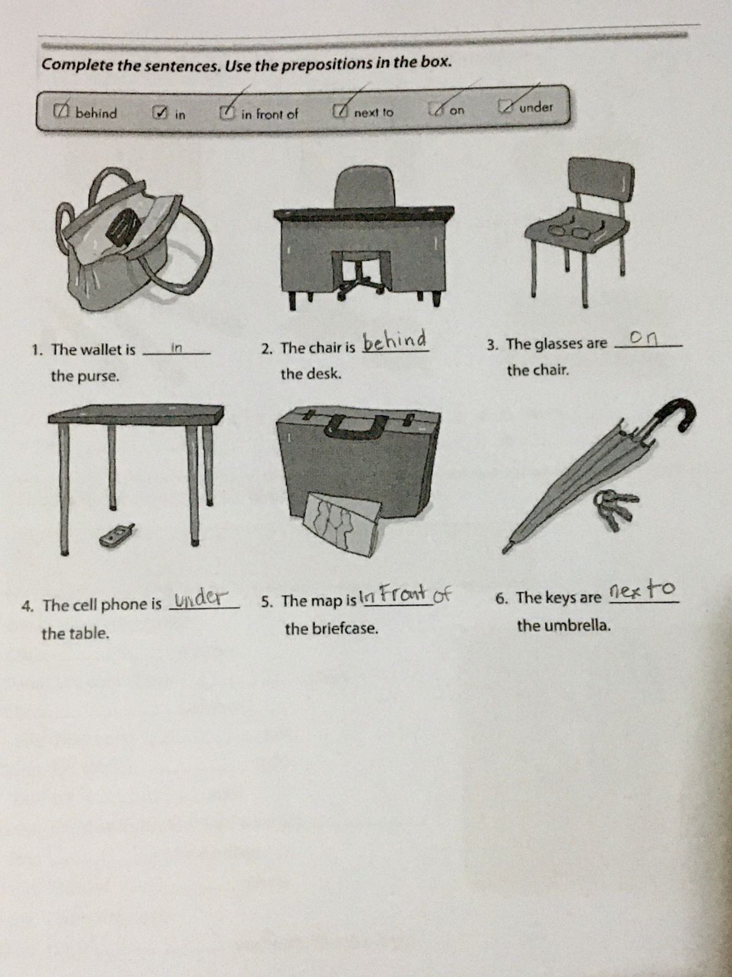

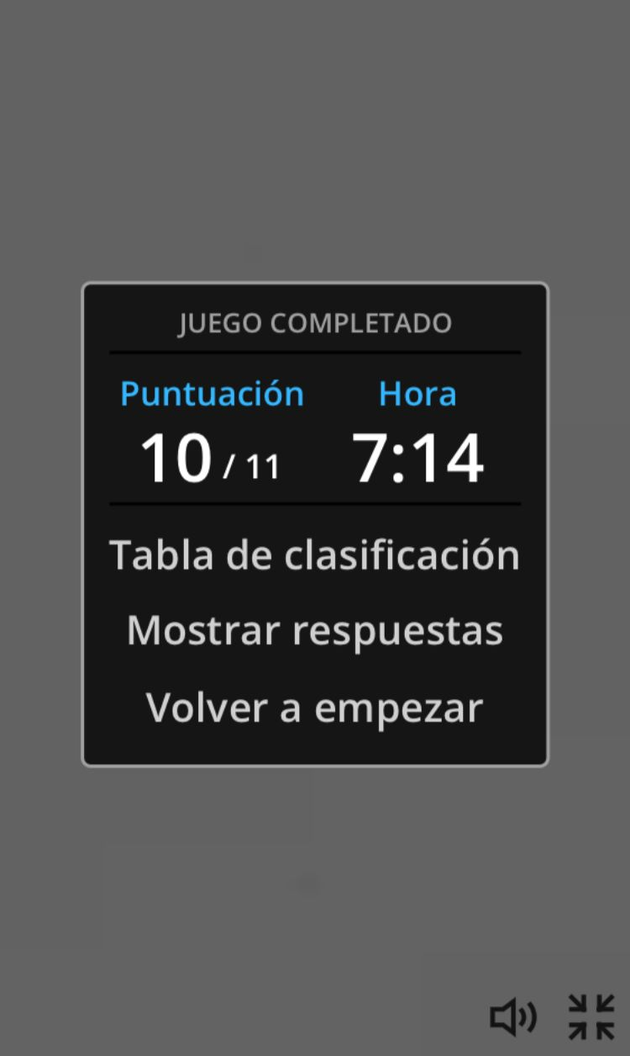**Results of the games played.**

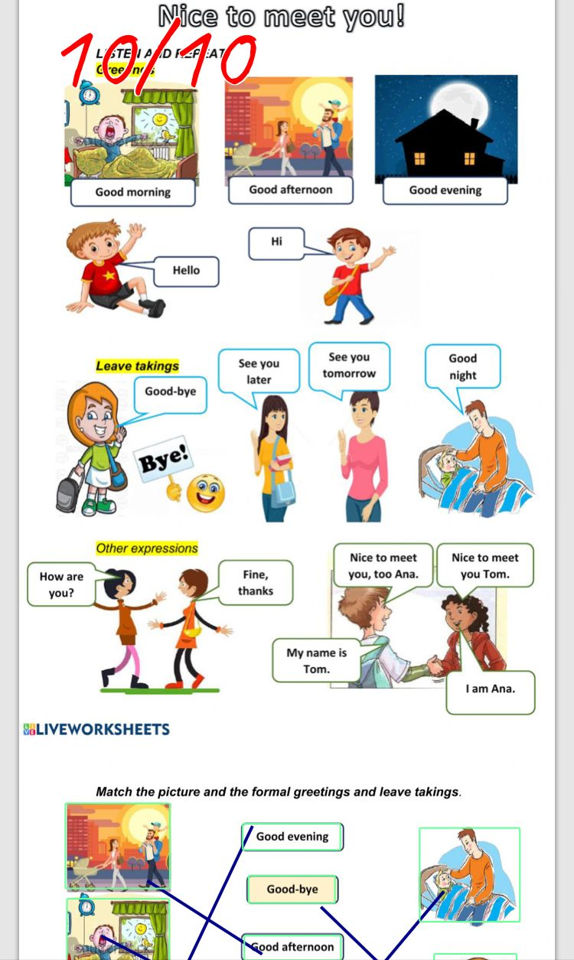

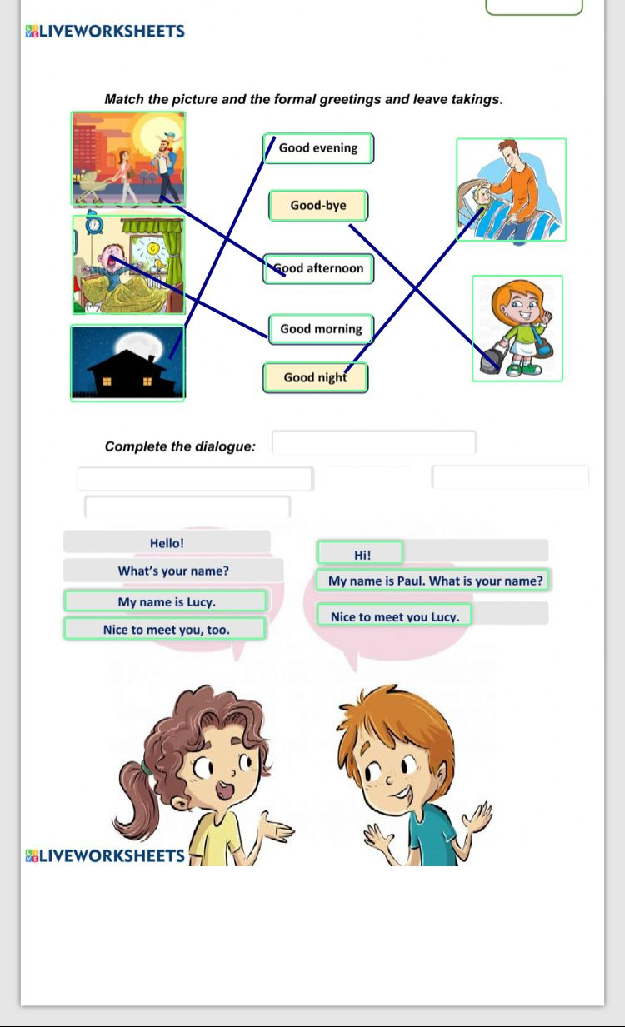

**¡GOODBYE!**